

| **À** | Personne Personne Personne |
| --- | --- |
| **Cc** | Personne |
| **Cci** | Personne |
| **Objet** |  |
|  | |

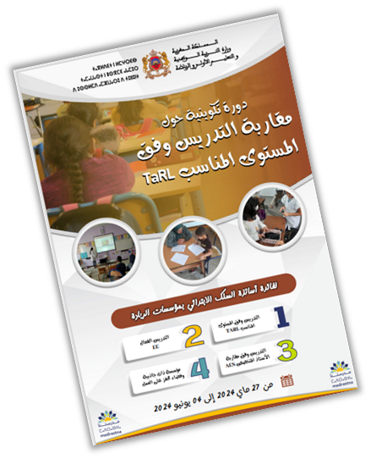





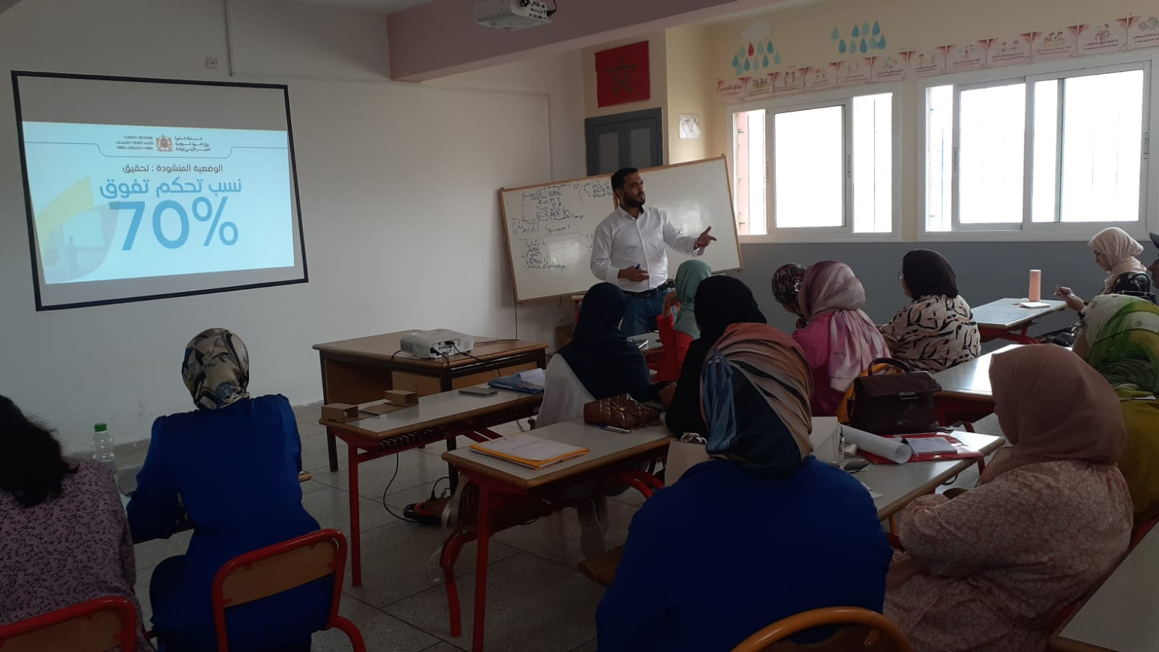





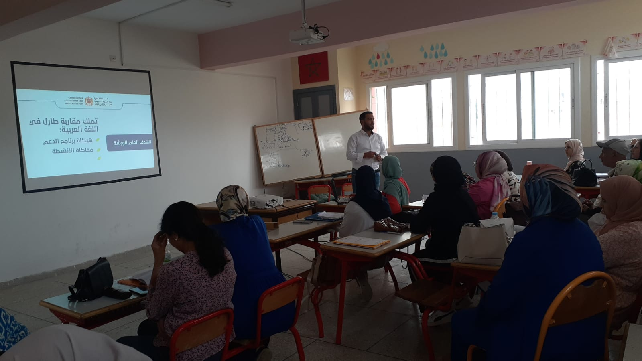

# **الدورة الوطنية لتكوين أساتذة مؤسسات الريادة**

# **حول الدعم وفق مقاربة طارل**

## ***المحور الأول: الإطار العام لاعتماد مقاربة التدريس الفعال:***

### المبادئ العامة لاعتماد مقاربات التدريس الفعال بمؤسسات الريادة؛

### أهداف ومبادئ برنامج الدعم باعتماد مقاربة التدريس وفق المستوى المناسب؛

## ***المحور الثاني: الروائز المعتمدة وفق المستوى المناسب:***

### تقديم رائز TaRL؛

### تمرير الرائز وموضعة المتعلمين: نمذجة سيرورة وشروط التمرير؛

### استثمار نتائج رائز TaRL؛

### آليات التتبع ورصد تحقق أهداف برنامج الدعم؛

### محاكاة تمرير الروائز.

## ***المحور الثالث: أنشطة التدريس وفق المستوى المناسب الخاصة باللغة العربية:***

### مقاربة TaRL في اللغة العربية؛

### برنامج الدعم في اللغة العربية؛

### محاكاة الأنشطة؛

### آليات التتبع ورصد تحقق أهداف برنامج الدعم؛

## ***المحور الرابع: أنشطة التدريس وفق المستوى المناسب الخاصة باللغة الفرنسية:***

### مقاربة TaRL في اللغة الفرنسية؛

### برنامج الدعم في اللغة الفرنسية؛

### محاكاة أنشطة التدريس وفق المستوى المناسب الخاصة باللغة الفرنسية؛

### آليات التتبع ورصد تحقق أهداف برنامج الدعم؛

## ***المحور الخامس: أنشطة التدريس وفق المستوى المناسب الخاصة بالرياضيات:***

### مقاربة TaRL في الرياضيات؛

### برنامج الدعم TaRL للرياضيات؛

### محاكاة أنشطة الرياضيات؛

### آليات التتبع ورصد تحقق أهداف برنامج الدعم؛

## ***المحور السادس: أنشطة طارل الخاصة بالمستوى الأول:***

### مقاربة TaRL للمستوى الأول؛

### برنامج TaRL للمستوى الأول؛

### محاكاة أنشطة TaRL للمستوى الأول؛

# **مرحلة تمرير الروائز**

## **1- يوم الأربعاء 04 شتنبر 2024:** تم تنظيم ورشات تحضيرية حول تمرير روائز طارل بالمؤسسة قام بتنشيطها الأساتذة المنسقون تحت إشراف المفتش التربوي محمد عرابي:

### الأستاذ عزالدين خوى: منسقا لمكون للرياضيات؛

### الأستاذ عبد العزيز العبديوي: منسقا لمكون اللغة العربية؛

### الأستاذ عبد العالي الجناتي: منسقا لمكون اللغة الفرنسية.

## **2- يوم الخميس 05 شتنبر 2024:** استقبال التلاميذ وإخبارهم بأهمية الحضور في الآجال المحددة من أجل تمرير الروائز.

## **3- تمرير روائز الموضعة:**

## يوم الجمعة 06 شتنبر 2024: تمرير الروائز الخاصة بالمستويين الأول والثاني ومسك نتائج التموضع بمنظمة مسار؛

## يوم السبت 07 شتنبر 2024: تمرير الروائز الخاصة بالمستويين الثالث والرابع ومسك نتائج التموضع بمنظمة مسار؛

## يوم الاثنين 08 شتنبر 2024: تمرير الروائز الخاصة بالمستويين الخامس والسادس ومسك نتائج التموضع بمنظمة مسار.

# **مرحلة انطلاق أنشطة الدعم المكثف**

## **1- الثلاثاء 10 والأربعاء 11 شتنبر 2024:** ورشات تحضيرية موضوعاتية حول أنشطة طارل "TaRL"، قام بتنشيطها الأساتذة المنسقون تحت إشراف المفتش التربوي **محمد بوعياد**:

### الأستاذ عبد الرحمان العلوي: منسقا لمكون **اللغة العربية**

### الأستاذة نزهة بنشقرون: منسقة لمكون **اللغة** **الفرنسية**

### الأستاذة فاطمة اليحياوي: منسقة لمكون **الرياضيات**.

**2- الخميس 12 شتنبر 2024:** استكمال كافة التدابير الإعدادية لانطلاق أنشطة الدعم المكثف بما في ذلك توزيع التلاميذ حسب مجموعات الدعم وتوزيع العدة؛